附件2

**化妆品不良反应调查处置流程图**

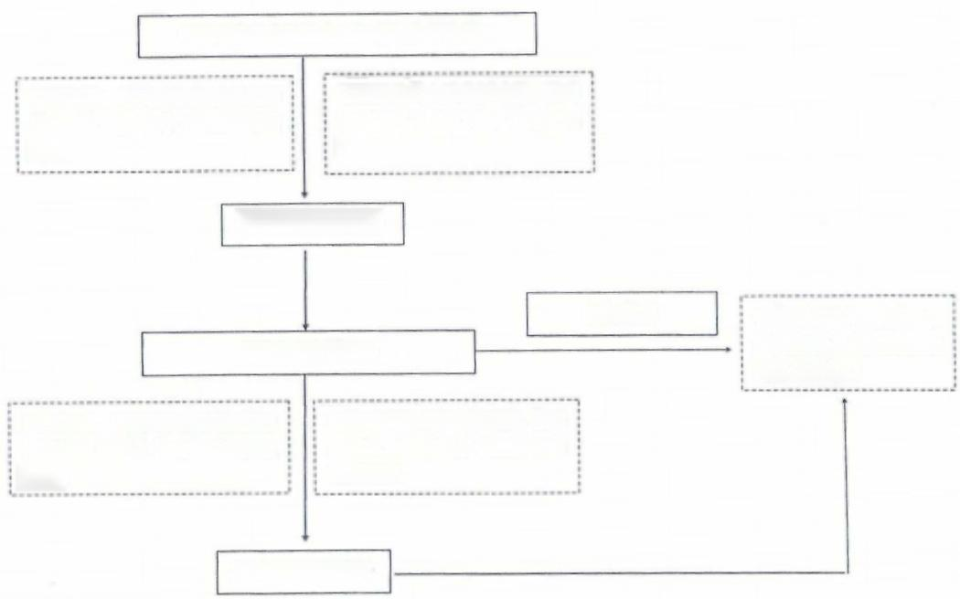

不良事件发生地的市县级市场监督管理局

|  |  |
| --- | --- |
| 严重报告，收到同级监测机构评 价意见之日起15个工作日内组织 调查。 | 可能引发较大社会影响的，收到 评价意见之日起7个工作日内组 织调查。 |

形成调查处理报告

通报情况

省药品监督管理局

严重报告，收到同级监测机构评 可能引发较大社会影响的，收到

价意见之日起7个工作日内组织 评价意见之日起5个工作日内

调查， 组织调查。

形成调查处理报告

化妆品注册人、备案人、 境内责任人所在地省级 药品监管部门